Ngày soạn: .................................................

Ngày giảng: ...............................................

Tiết 48, Bài 41 MIỀN BẮC VÀ ĐÔNG BẮC BẮC BỘ

MỤC TIÊU:

1) Kiến thức:

Xác định vị trí địa lí, phạm vi lãnh thổ của miền. Đây là miền địa đầu Tổ quốc

Nắm được các đặc điểm nổi bật về vị trí địa lí tự nhiên của miền:

GV: Nguyễn Văn Chung Trang 168

Kế hoạch dạy học Địa lý 8

Có một mùa đông lạnh, kéo dài nhất toàn quốc.

Địa hình chủ yếu là đồi núi thấp với các dãy núi cánh cung.

Tài nguyên phong phú, đa dạng, đang được khai thác mạnh.

-Biết những khó khăn do thiên nhiên gây ra và vấn đề khai thác tài nguyên , bảo vệ môi trường.

2) Kỹ năng:

Phân tích bản đồ, lát cắt địa lí, bảng số liệu thống kê

Đọc lược đồ, bản đồ tự nhiên Việt Nam .

Cũng cố kĩ năng đọc, phân tích so sánh các yếu tố địa lí trên bản đồ.

Phát triển tư duy địa lí, giải thích mối quan hệ chặt chẽ giữa yếu tố tự nhiên

3)Thái độ:

Giúp học sinh có tình yêu thiên nhiên quê hương đất nước.

Yêu thích học môn địa lí.

4) Định hướng phát triển năng lực:

Năng lực chung: tự học, giải quyết vấn đề, sáng tạo, tính toán, hợp tác, giải quyết vấn đề.

PHƯƠNG TIỆN DẠY HỌC

Giáo viên: Bản đồ tự nhiên Việt Nam - Bản đồ tự nhiên Miền Bắc và Đông Bắc Bắc Bộ, và một số hình ảnh minh họa khác……

Học sinh: SGK, vở ghi, tập bản đồ 8 ,bảng phụ học nhóm.. .

TỔ CHỨC CÁC HOẠT ĐỘNG HỌC TẬP

A. HOẠT ĐỘNG KHỞI ĐỘNG (Tình huống xuất phát) 3’

1. Mục tiêu

HS được gợi nhớ, huy động hiểu biết về đặc điểm tự nhiên củaViệt Nam, sử dụng kĩ năng nhận biết về các đặc điểm nổi bật về vị trí địa lí, đặc điểm tự nhiên của Việt nam.Từ đó

Tìm ra các nội dung học sinh chưa biết về đặc điểm tự nhiên của các miền địa lí tự nhiên -> Kết nối với bài học ...

2. Phương pháp - kĩ thuật: Vấn đáp - Cá nhân.

Phương tiện: Một số câu hỏi về tự nhiên Việt Nam đã học ở các bài trước

Bước 1: Giao nhiệm vụ cá nhân

GV: Nguyễn Văn Chung Trang 169

Kế hoạch dạy học Địa lý 8

Giáo viên cung cấp một số câu hỏi yêu cầu học sinh nhận biết: CH + Em hãy cho biết nước ta chia làm mấy miền địa lí tự nhiên?
Mỗi miền địa lí tự nhiên có những đặc điểm gì cần tìm hiểu?

HOẠT ĐỘNG 1. Vị trí địa lý và phạm vi lãnh thổ (Thời gian: 10’)

Mục tiêu

Xác định vị trí địa lí, phạm vi lãnh thổ của miền. Đây là miền địa đầu Tổ quốc.

Vị trí đó ảnh hưởng như thế nào đến khí hậu của miền.

Rèn luyện kĩ năng sử dụng và xác định trên bản đồ.

Phương pháp/Kĩ thuật dạy học:

- PP sử dụng tranh ảnh, SGK… KT học tập hợp tác … 3. Hình thức tổ chức: Cả lớp
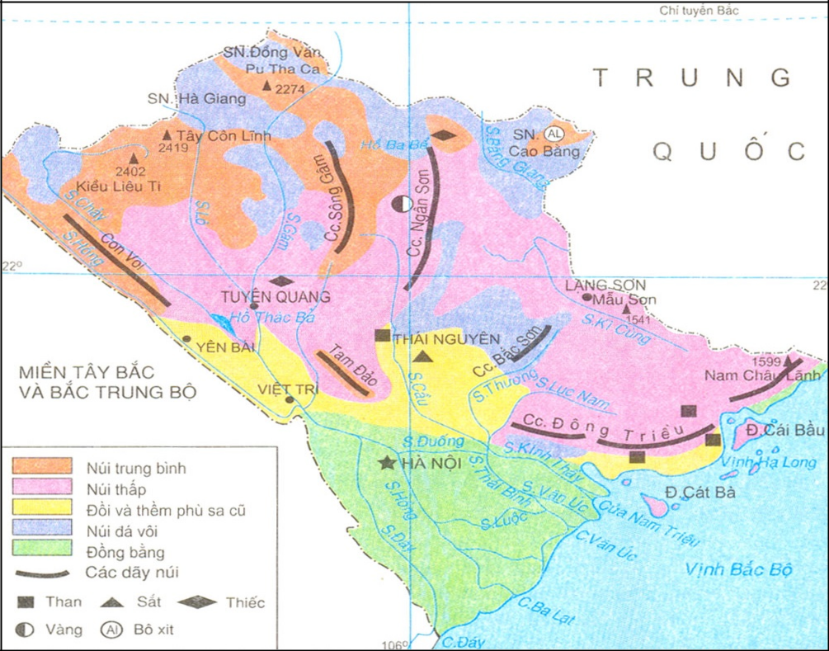

 |  |  | Hoạt động của thầy và trò |  |  |  |  |  | Nội dung Ghi bảng
 | * Hoạt động1: Hoạt động cặp đôi. |  |  |  |  | 1) Vị trí địa lí và phạm vi lãnh
 | Bước 1: GV phát vấn câu hỏi. |  |  |  |  | thổ:
 | GV: Nguyễn Văn Chung |  |  |  |  |  |  |  | Trang 170

Bao gồm: Khu đồi núi tả ngạn sông Hồng và khu đồng bằng Bắc Bộ.
.
-
Kế hoạch dạy học Địa lý 8

Bước 2: học sinh quan sát và tìm hiểu trong bản đồ và thảo luận cặp đôi
Dựa H41.1+ thông tin sgk mục 1 hãy

1) Hãy xác định vị trí của miền trên bản đồ tự nhiên VN?
Vị trí đó ảnh hưởng gì tới khí hậu của miền?

Bước 3: HS trả lời ,các cặp đôi khác nhận xét.

- GV cho 1học sinh xác định trên bản đồ .Các em khác nhận xét.

Bước 4: GV nhận xét(GV giảng giải) chuẩn xác ghi bài

HOẠT ĐỘNG 2: Tìm hiểu các đặc điểm tự nhiên của Miền Bắc và Đông Bắc Bắc Bộ ( 15’)

1/Mục tiêu: Trình bày được đặc điểm tự nhiên của miền.

Nắm được các đặc điểm nổi bật về vị trí địa lí tự nhiên của miền:

Có một mùa đông lạnh, kéo dài nhất toàn quốc.

Địa hình chủ yếu là đồi núi thấp với các dãy núi cánh cung.

Tài nguyên phong phú, đa dạng, đang được khai thác mạnh.

Phát triển kỹ năng đọc bản đồ, lược đồ để hiểu và trình bày đặc điểm tự nhiên của miền.
Năng lực sử dụng bản đồ, tư duy tổng hợp, sử dụng tranh ảnh.

Phương pháp/Kĩ thuật dạy học: PP sử dụng SGK, tranh ảnh, …

Hình thức tổ chức: Hoạt động nhóm

Hoạt động của thầy và trò | Nội dung Ghi bảng
* HĐ2: Hoạt động nhóm. | 2/ Đặc điểm tự nhiên

GV Sử dụng phiếu học tập để học sinh thảo luận Bước 1: GV tiến hành chia nhóm theo bàn, mỗi nhóm cử 1 nhóm trưởng lên nhận phiếu học tập của nhóm mình.
-Yêu cầu Nhóm 1+2

Dựa vào lước đồ em haỹ cho biết: | a/Tính chất nhiệt đới bị giảm
 | sút mạnh mẽ, mùa đông lạnh
GV: Nguyễn Văn Chung | Trang 171

Kế hoạch dạy học Địa lý 8
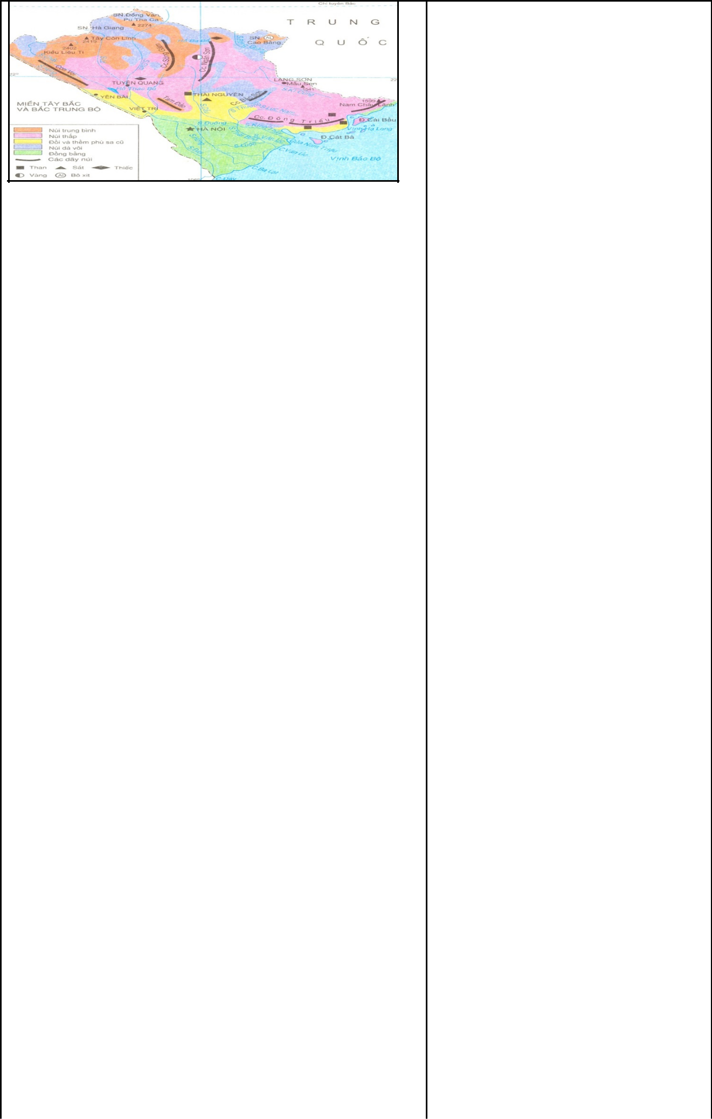

nhất cả nước

- Nét nổi bật:

a- Mùa đông lạnh giá, mưa phùn,

gió bấc, lượng mưa nhỏ.

- Mùa đông đến sớm và kết thúc muộn
->Thuận lợi sinh vật ưa lạnh cận nhiệt đới phát triển
1/ Tính chất nhiệt đới biểu hiện ở nước ta như thế ^{b- Mùa hạ nóng ẩm, nưa nhiều.} nào?

Vì sao tính chất nhiệt đới bị giảm sút mạnh mẽ? + Mùa đông ảnh hưởng của loại gió gì? cho thời tiết như thế nào?
Mùa hạ ảnh hưởng của loại gió gì? cho thời tiết ra sao?

Tính chất đó có thuận lợi - khó khăn gì cho sự phát triển kinh tế?

 | -Yêu cầu Nhóm 3 + 4: |  |  |  |  | b) Địa hình phần lớn là đồi núi
 | Dựa H41.1+ thông tin sgk mục 1 hãy
 |  |  |  |  |  | thấp với nhiều cánh cung núi
 | 1) Nêu đặc điểm địa hình của miền (làm vào phiếu
 |  |  |  |  |  | mở rộng về phía Bắc và quy tụ
 | học tập)
 |  |  |  |  |  | ở Tam Đảo.
 | 2) Xác định chỉ ra trên bản đồ các sơn nguyên đá
 |  |  |  |  |  | - Địa hình đồi núi thấp nhưng
 | vôi Hà Giang, Cao Bằng. Bốn dãy núi cánh cung
 | lớn. Đồng bằng sông Hồng. Vùng quần đảo Vịnh |  |  |  |  | cũng khá đa dạng, đặc biệt là
 | Hạ Long. |  |  |  |  | dạng địa hình Catxtơ độc đáo và
 |  |  |  |  |  | 4 cánh cung lớn.
 | 3)Quan sát H41.2 hãy cho biết:
 |  |  |  |  |  | - Có các cánh đồng nhỏ nằm
 | + Núi có đặc điểm như thế nào? Chạy theo hướng
 | chính nào? |  |  |  |  | giữa núi:
 | + Nhận xét về hướng nghiêng chung của địa hình
 | Yêu cầu nhóm 5+6
 | 3) Để phòng chống lũ lụt ở đồng bằng sông Hồng
 | nhân dân ta đã làm gì? Việc làm đó đã làm biến
 | đổi địa hình như thế nào? (Đắp đê chống lũ lụt =>
 | Tạo ra các dạng địa hình nhân tạo,các ô trũng thấp
 | không được phù sa bồi đắp thường xuyên nằm sâu
 | trong đê )
 | Bước 2 :
 | GV: Nguyễn Văn Chung |  |  |  |  |  |  | Trang 172

Kế hoạch dạy học Địa lý 8

Các nhóm thảo luận làm vào phiếu học tập, Gv giúp học sinh hoàn thành nội dung thảo luận của các nhóm.

Bước 3:GV cho đại diện các nhóm trình bày nội dung của mình

- Các nhóm khác theo dõi và nhận xét

-Bước 4: GV nhận xét nội dung của từng nhóm

kết hợp giảng giải, đưa hình ảnh minh họa

- GV chuẩn xác , ghi bài

HOẠT ĐỘNG 3: Tìm hiểu sự phân bố và vấn đề khai thác khoáng sản (10’)

1/Mục tiêu: Trình bày được sự phân bố các mõ khoáng sản của miền.

Tài nguyên phong phú, đa dạng, đang được khai thác mạnh.

Phát triển kỹ năng đọc bản đồ, lược đồ để hiểu và trình bày sự phân bố các mõ khoáng sản của miền.
+Những thuận lượi và khó khăn của miền Bắc và Đông Bắc Bắc Bộ

Năng lực sử dụng bản đồ, tư duy tổng hợp, sử dụng tranh ảnh.

GV Lồng ghép tích hợp giáo dục BVMT qua một số hình ảnh minh họa

Phương pháp/Kĩ thuật dạy học:

- PP lồng ghép ,tích hợp, sử dụng SGK, tranh ảnh, …

Hình thức tổ chức: Hoạt động cả lớp, qua câu hỏi phát vấn.

 |  |  | Hoạt động của thầy và trò | Nội dung Ghi bảng
 | * Hoạt động 3: Hoạt động cả lớp.
 | GV lần lược sử dụn hình ảnh và phát vấn câu hỏi |  |  | + Tài nguyên khoáng sản
 | để HS trả lời. |  |  | + Tài nguyên khoáng sản
 | Bước 1: GV sử dụng hình ảnh , hs quan sát và trả
 | lời.
 | CH: Dựa H41.1+ thông tin sgk mục 1 hãy cho
 | biết sự phân bố các mõ khoáng sản của miền?
 | CH : Vấn đề khai thác tài nguyên khoáng sản
 | diễn ra như thế nào? Biện pháp khắc phục ntn?
 | Bước 2: học sinh trả lời câu hỏi.
 | Bước 3: HS nhận xét và xác định trên bản đồ
 | Bước 4:
 | -GV kết hợp lồng ghép GDMT
 |  |  |  | + Tài nguyên khoáng sản phong
 | GV: Nguyễn Văn Chung |  |  | Trang 173

Kế hoạch dạy học Địa lý 8
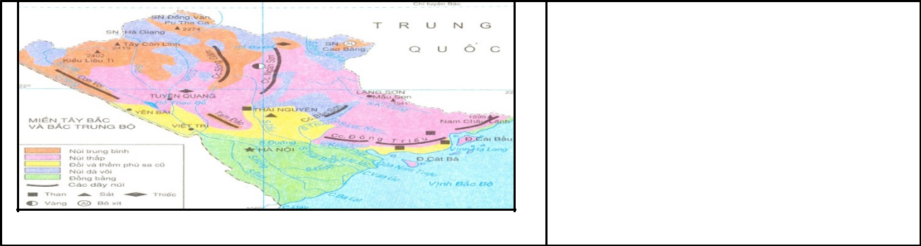

phú , đa dạng

+Có nhiều danh lam thắng cảnh đẹp đang được khai thác mạnh mẽ

HOẠT ĐỘNG 4: Tìm hiểu những thuận lượi và khó khăn của miền Bắc và Đông Bắc Bắc Bộ ( 5,)

1/Mục tiêu:

-Những thuận lợi và khó khăn của miền Bắc và Đông Bắc Bắc Bộ

Năng lực sử dụng bản đồ, tư duy tổng hợp, sử dụng tranh ảnh.

GV Lồng ghép tích hợp giáo dục BVMT qua một số hình ảnh minh họa

2. Phương pháp/Kĩ thuật dạy học:

PP lồng ghép ,tích hợp, sử dụng SGK, tranh ảnh, …

Hình thức tổ chức: Trò chơi “Ai nhanh hơn” Hoạt động cả lớp, qua câu hỏi phát vấn.
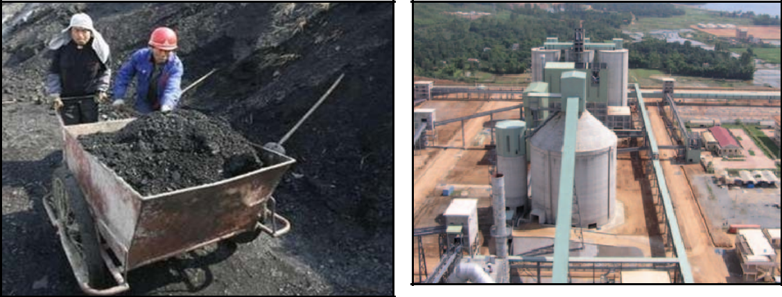

Hình 1 Hình 2
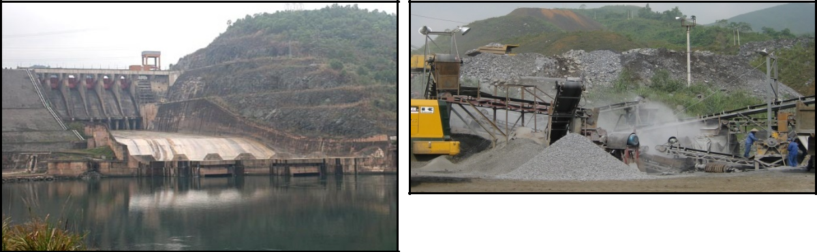

Hình 3 Hình 4

GV: Nguyễn Văn Chung Trang 174

Kế hoạch dạy học Địa lý 8

Học sinh nêu 1 số ngành công nghiệp khai thác khoáng sản điển hình của miền qua tranh ảnh
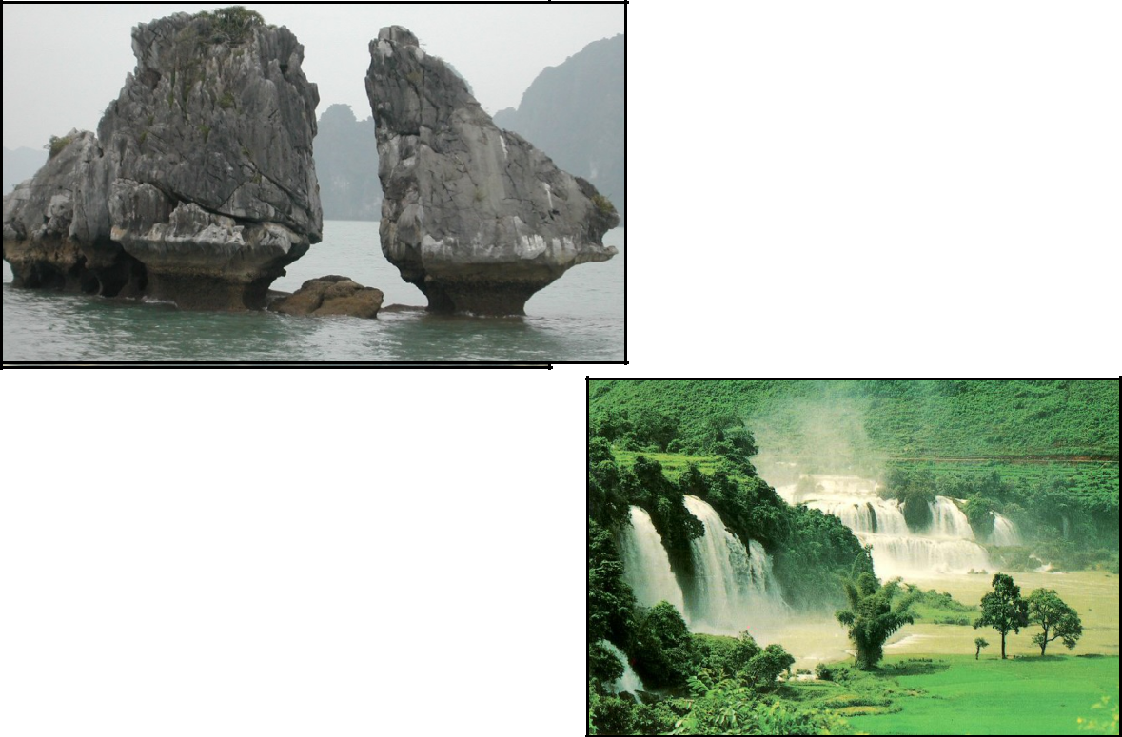

Hòn Gà Chọi ( Hạ Long) Hình 5

Hình 5
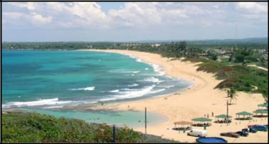

VQG Cúc Phương

Thác Bản Dốc (Cao Bằng)

Hình 6
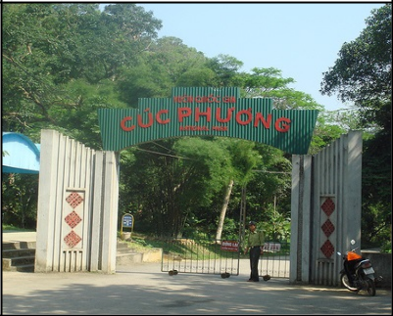

Bãi tắm Trà Cổ

Hình 7 Hình 8

GV đưa một số hình ảnh về vấn đề thiên tai và ô nhiểm môi trường cho HS quan sát, trả lời nhanh,GV kết hợp giảng giải GDMT cho HS

GV: Nguyễn Văn Chung Trang 175

Kế hoạch dạy học Địa lý 8
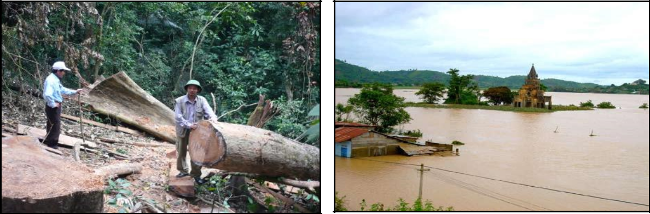

Hình 9 Hình 10
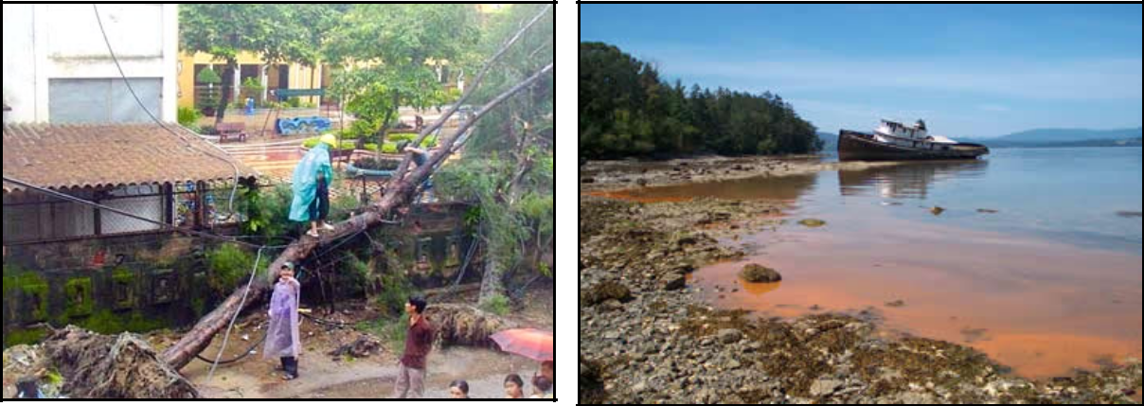

( Hình 11) (Hình12)

Một số hình ảnh điển hình những thuận lợi và khó khăn của miền
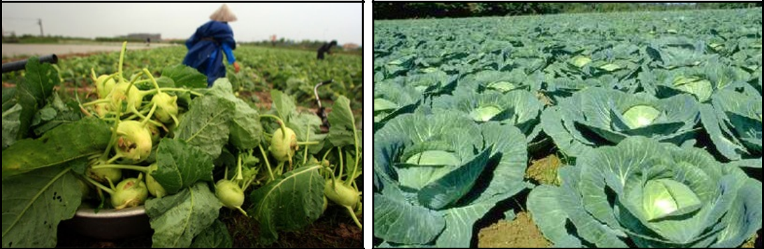

Su hào (H13) Cải bắp (H14)

GV: Nguyễn Văn Chung Trang 176

Kế hoạch dạy học Địa lý 8
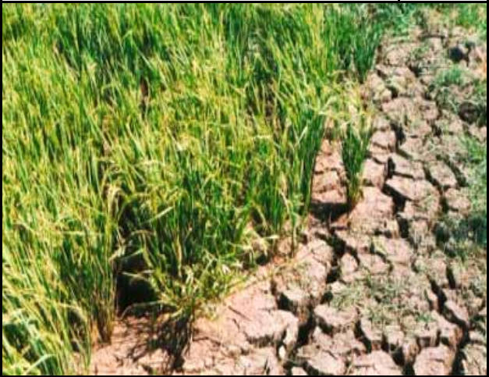

Hạn hán (H15) Tuyết phủ trên đỉnh Mẫu Sơn( H16)

 |  |  |  |  | Hoạt động của thầy và trò |  | Nội dung Ghi bảng
 | Hoạt động 4: Trò chơi “ Ai nhanh hơn”
 | Bước 1: GV lần lược cho hs xem hình ảnh và trả |  |  |  |  |  | + Khó khăn
 | lời nhanh ( từ ảnh 1->16)
 |  | Bước 2: |  |  |  |  | - Sương muối, sương giá,lũ
 | -Học sinh quan sát hình ảnh và trả lời nhanh từng |  |  |  |  |  | lụt, hạn hán….
 | nội dung theo hình ảnh |  |  |  |  |  | - Tài nguyên bị khai thác
 | Bước 3: Một số học sinh nhận xét phần trả lời |  |  |  |  |  | quá mức
 | nhanh của bạn |  |  |  |  |  | - Môi trường bị ô nhiểm
 | Bước 4 : GV giảng giải GDMT |  |  |  |  |  | nặng
 | GV :Chuẩn xác, ghi bài
 | -

C. HOẠT ĐỘNG LUYỆN TẬP (2’)

1. Hoạt động cá nhân

Hãy sắp xếp các ý cột A với các ý ở cột B rồi điền kết quả vào cột C

 | A. khóang sản | B. Phân bố chủ yếu |  | C
1. Than đá |  | A. Thái Nguyên | 1+ D
2. | Sắt | B. Cao Bằng | 2+ | A
3.Bô xít |  | C. Tuyên Quang | 3+ | B
4. | Thiết | D. Quảng Ninh | 4+ | C
 |  | E. Hà Giang
Bài tập trắc nghiệm

HS làm bài tập trắc nghiệm

+ Em hãy đọc kĩ đề và chọn ý đúng nhất:

Câu 1: Danh lam thắng cảnh nào không thuộc miền Bắc và Đông Bắc Bắc Bộ?

A. Vườn quốc gia Cúc Phương

B. Vịnh Hạ Long

GV: Nguyễn Văn Chung Trang 177

Kế hoạch dạy học Địa lý 8

C. Bãi tắm Trà Cổ

D. Động Phong Nha (d)

Câu 2: Sông nào sau đây thuộc miền Bắc và Đông Bắc -Bắc Bộ?

A. Sông Mã B. Sông Cầu

C. Sông Đà Rằng D. Sông Cửu Long (b)

Hướng dẫn học sinh làm bài tập bản đồ, học bài cũ.

Tìm hiểu bài tiếp theo Bài 42/144 SGK: Miền Tây Bắc và Bắc Trung Bộ.

GV Nhận xét và kết thúc tiết dạy.

*************************************

